新闻稿
2021年11月22日
无你不明天
全新smart精灵#1概念车全球路演中国站于羊城盛大开启
（2021年11月22日，广州）继2021 IAA慕尼黑国际车展上演全球首秀并开启全球路演欧洲站后，全新smart精灵#1概念车全球路演中国站于羊城广州盛大开启。作为新奢纯电汽车科技品牌smart全面焕新后的首次全方位展示，中国站路演此后还将登陆深圳、杭州、宁波、上海等城市，为广大中国车迷呈现smart品牌兼具新奢风范与明日科技的无限魅力。
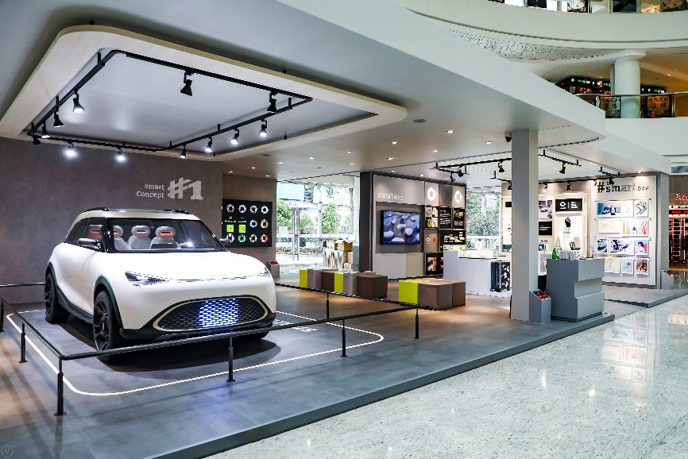
全新smart精灵#1概念车全球路演广州站盛大开启
新奢潮趣 全面展现未来生活创想
本次路演以“无你不明天”为主题，将创新互动形式与前沿数字技术有机结合，全面呈现品牌全新面貌。广大车迷可以在此一睹全新smart精灵#1概念车的神秘真容，并通过线上线下同步互动的方式与smart一起探索未来城市交通的无限可能。
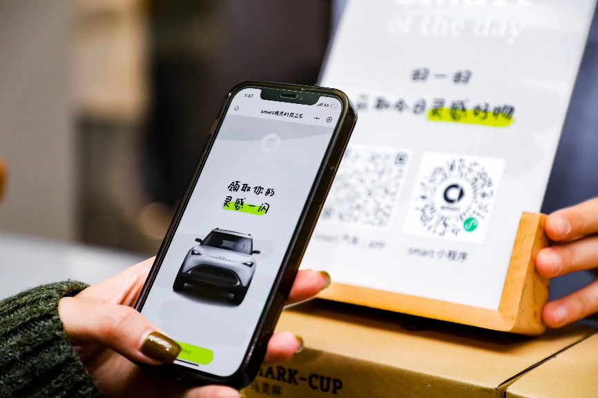
车迷通过线上线下互动的方式与smart一起探索未来
探索未来，更可共创灵感。通过现场互动，消费者便能切实感受smart全新品牌视觉体系的创造力和想象力特质，瞬间激发的艺术创意可以在APP中的灵感社区成为现实。同时，smart旗下全新潮趣生活方式品牌smartidea带来最新潮趣时尚精品，将无限灵感融入生活的方方面面。此次，smart更携手世界领先的音响品牌Beats呈现跨界合作单品，为年轻消费者呈现更smart的享乐之选。
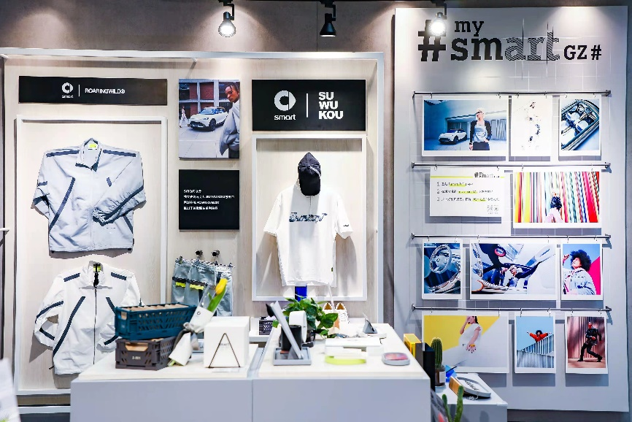
smartidea联名时尚单品

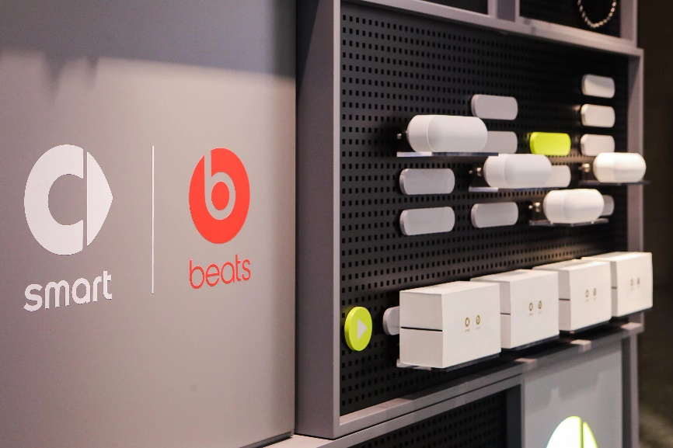
smart与Beats联名合作音响

全新smart精灵#1概念车 全面揭示未来量产车进化方向
全新smart精灵#1概念车以新奢风尚融合明日科技，揭示了全新一代smart纯电汽车的进化方向。外观方面，其应用了梅赛德斯-奔驰全球设计团队为smart品牌量身定制的“感性·灵锐”设计哲学，整车的未来科技感展现着“热爱”、“纯粹”、“惊喜”三大要素。在紧凑级SUV的外观尺寸下，smart精灵#1概念车还拥有堪比更高级别车型的内部空间。
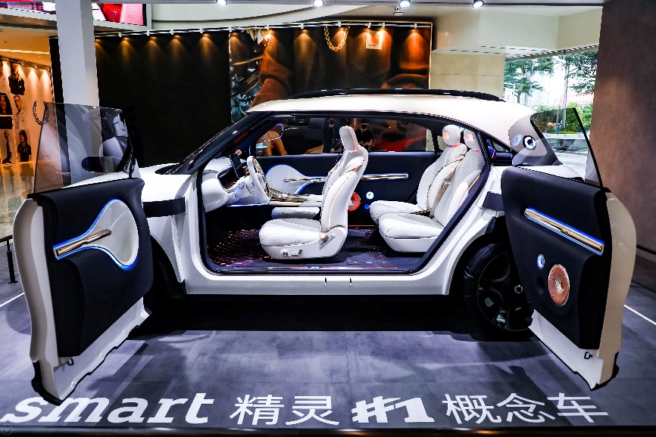
全新smart精灵#1概念车
科技方面，全新smart精灵#1概念车配备了高性能、高集成的算力架构，可集中控制信息娱乐系统、驾驶辅助系统、电驱电控系统、电子/电气系统等四大核心模块；其还拥有领先的被动安全技术与比肩行业最高技术水平的ADAS智能辅助驾驶系统。此外，概念车首次采用了极具辨识度的“几何折线”UI/UX用户界面及交互设计风格，打造出“smart宇宙”智能人机交互系统。全新一代smart量产车型将于明年正式上市，以独到创新科技满足消费者对智能纯电汽车的多元需求，成为潮趣先锋群体每段旅程中的都市密友。
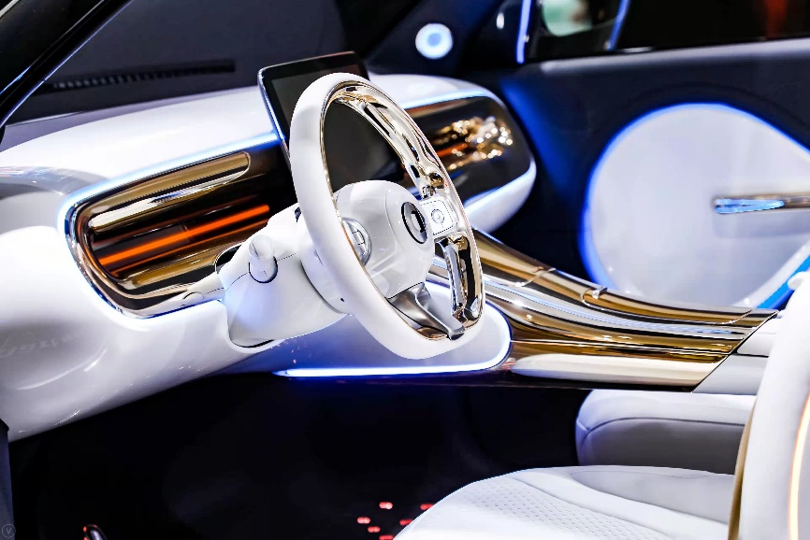

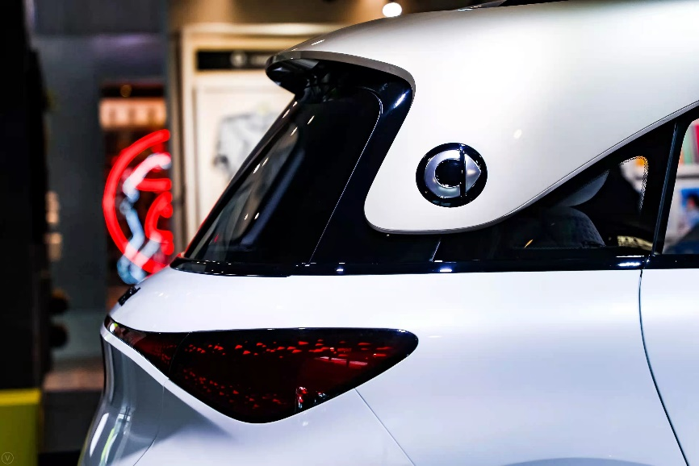
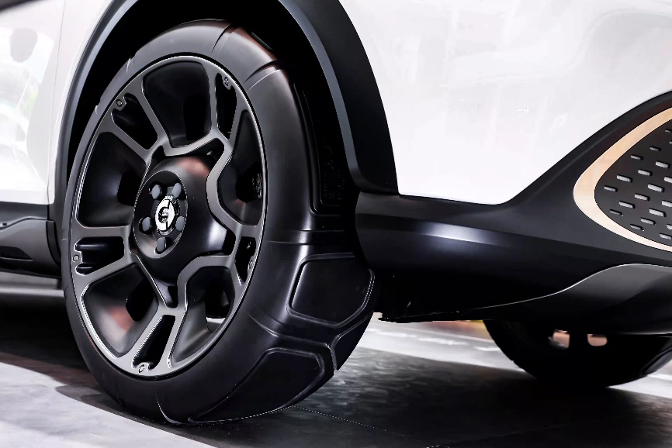
全新smart精灵#1概念车
以“用户中心，数字驱动”为核心运营理念，无论是产品还是服务，smart都将围绕用户需求，通过前沿数字化技术手段，为用户带来最佳品牌体验。随着全场景功能集成的【smart汽车】官方APP正式上线，smart品牌已搭建起由官方小程序、网站和APP构成的完善用户数字生态系统，将出行、社交、生活、共创集于一体，打造无缝数字体验。广大粉丝及车主可以通过上述平台参与活动，获取近距离感受全新smart品牌的机会。
- 结束 –
  扫描上方二维码，  关注smart汽车官方小程序 |   扫描上方二维码，  下载smart汽车官方APP

了解最新信息，请访问：
smart全球媒体中心：https://media.smart.com/zh-chs/
smart 汽车官方网站：https://www.smart.cn/

媒体垂询：
smart品牌全球公司
刘若曦 sebastian.liu@smart.com
王维惠 ella.wang@smart.com

